操作手册 Operation Manual

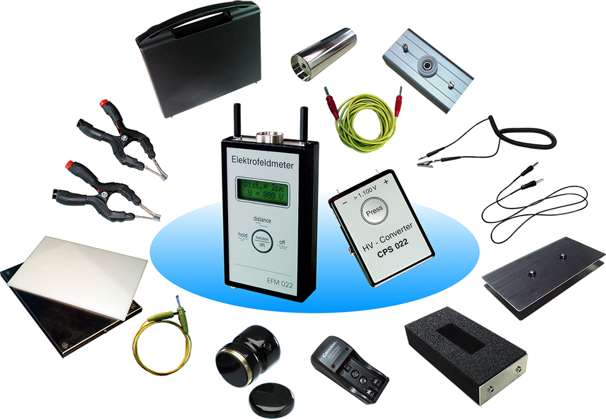

EFM-022静电场测试仪及相关配件
Electrostatic Field Meter EFM-022 and Accessories

EFM-022测试仪、EFM-022-CPS测试套件、VMS-023测试配件

品牌: 科纳沃茨特（Kleinwächter）
产地: 德国

！ 注意!
请不要拆开仪器外壳，否则失去保修权利
本仪器不能在有爆炸危险场所使用
测量高电压时仪器需接地使用并与被测量物体保持安全距离
避免火花接近或进入探测头
本仪器不能在电厂使用
本仪器不能正确测量频率大于1Hz的电场

产品制造商：
Kleinwächter GmbH
Krummattstraße 9, D-79688 Hausen i.W., Germany
Phone: 0049 7622 66 76 52-0
Fax: 0049 7622 66 76 52-9
www.kleinwaechtergmbh.de

EFM 022 CPS操作手册/APS-12 | 1

目 录

1．EFM-022测试仪描述 …………………….…...………………………………………… 2

2．EFM-022测试仪操作 ……...…………………………………………………………….. 3
2.1．function/on功能键 ………………………………………………………………… 3
2.2．按默认测试距离测试 ……………………………………………………………… 4
2.3．测试距离设置 ……………………………………………………………………… 5
2.4．接地 ………………………………………………………………………………… 5
2.5．电池 ………………………………………………………………………………… 5

3．EFM-022仪器维护 ………………………………………………………………………. 6

4．EFM-022仪器校正 ………………………………………………………………………. 7

5．EFM-022-CPS测试套件 …………………………………………………………………. 8
5.1．安装测试电极板 …………………………………………………………………… 9
5.2．静电消除器散电时间和离子平衡度测量 ………………………………………… 11
5.3．防静电腕带、手套、指套和工具静电衰减时间测量 …………………………… 12
5.4．管材或不规则物品静电衰减时间测量 …………………………………………… 13

6．VMS-023测试配件 ……………………………………………………………………….. 14
6.1．安装VMS-023 ………………………………………………………………………. 14
6.2．人体静电行走测试 …………………………………………………………………. 15
6.3．直流高压设备输出电压测试 ………………………………………………………. 15
6.4．平整材料静电衰减时间测试 ………………………………………………………. 16

EFM 022 CPS操作手册/APS-12 | 2

- EFM-022测试仪描述

EFM-022是一款小巧轻便手持式数显静电场测试仪，可在不同的距离非接触地精确测量0V到+/-200kV的带电物体表面静电位。
EFM-022所有部件不含放射性材料!

EFM-022采用旋转叶片式探头测量静电场强。旋转叶片式设计比振动式灵敏度高，更适合连续性长时间测量。仪器外壳为EMV塑料，可有效屏蔽干扰信号。测量值显示在LCD液晶屏幕上，屏幕第一行显示所选择的测试距离，第二行显示读数。

产品特性：
- 自动将场强V/m根据选定的测试距离转换为静电位V(伏)
- 测量前不需要清零
- 单键操作，非常简单
- 电池过低，自动关机；待机时间超过5分钟自动关机
- 可转换成CPS模式以测量静电衰减时间和离子平衡度
- 可以转换VMS模式以测量人体或直流输出设备电位

产品参数  仪器尺寸：70 x 122 x 26mm  仪器重量：130克  测量误差：<5%  CPS模式计时分辨率：0.3秒  9V Alkaline电池  或NiMH可充电池  电池连续工作时间：10小时 | 测试距离 | 测量范围 | 分辨率
 | 1 cm | 0 − +/-10 kV | 1 V
 | 2 cm | 0 − +/-20 kV | 1 V
 | 5 cm | 0 − +/-50 kV | 1 V
 | 10 cm | 0 − +/-100 kV | 5 V
 | 20 cm | 0 − +/-200 kV | 5 V
 | CPS 模式 | +/-1000 V − +/-100V | 1 V
 | VMS模式 | 0 − +/-4 kV | 1V

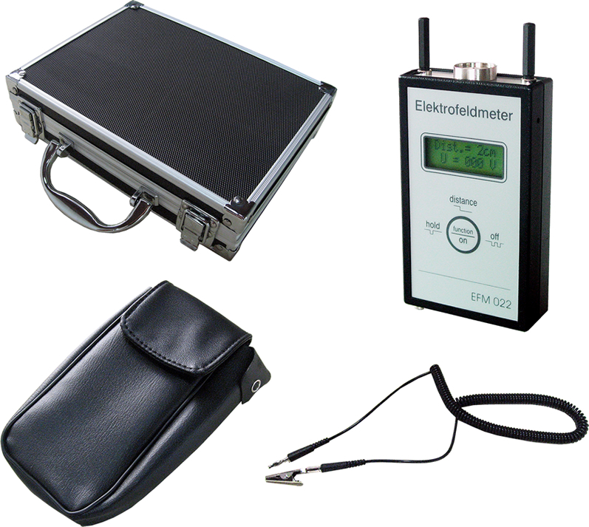
手提箱
选配
包装皮袋
标配
EFM-022
测试仪
接地线
标配

EFM-022单表标准配置（订购编号：EFM-022）

EFM-022静电场测试仪： 1个 操作说明书： 2份（中/英文）
9V Alkaline电池： 1个 校正证书： 1份
地线和鱼夹： 1条 包装皮袋： 1个（选配手提箱）
EFM 022 CPS操作手册/APS-12 | 3

- EFM-022测试仪操作

2
1
3
5
4
6
9
8
7
10
仪器左侧面
仪器右侧面
仪器顶侧面
仪器底侧面

1. 旋转叶片式探测头 6. LCD显示屏
2. 探头保护盖（先开机再打开） 7. 仪器外壳（导电塑料）
3. 2cm距离标杆（可拆卸） 8. 功能按键
4. 强制清零调节孔 9. 接地插孔
5. 精度调节孔（QC标签后面） 10. 电池盒（仪器背面）

  - function/on功能键

EFM-022所有操作通过仪表中间的【function/on】功能键完成，基本操作如下：

- 开机 ： 按一次【function/on】键。
- 读数锁定 ： 按一次【function/on】键，再按一次【function/on】键解除锁定。
- 操作设置 ： 按住【function/on】键直到“change cm”出现在显示屏上，然后每按
一次【function/on】可以选择不同的测试距离或转为CPS模式。
- 关机 ： 快速按二次【function/on】键。

EFM 022 CPS操作手册/APS-12 | 4

  - 开机并按默认测试距离测试

按一次【function/on】键开机，然后取下探测头保护盖
注意！必须先开机然后取下保护盖，保护盖提供一个零位检测参考。

EFM-022默认距离设置为2cm，屏幕显示：
测试距离
Dist. = 2 cm
U = 000 V
静电电压

屏幕第一行显示设定的测试距离，屏幕第二行显示所测到的静电位

测试过程中可以按一次【function/on】键锁定当前读数，这时第一行显示“hold”，第二行显示读数。再次按下【function/on】键解除锁定。屏幕继续显示实时读数。当屏幕显示“overflow”时，表示超出量程，这时应选择更大的测试距离。

距离被测物体2cm可测量0到+/-20kV的静电位。如果被测物体表面电位高于20kV或表面凹凸粗糙时，应选择更远测量距离；如果被测物体表面电位低于10kV或物体表面平整时，可选择1cm测试距离以获得更高测试准确度。

注意! 使用2cm标杆可方便地控制测试距离。
2cm
距离标杆
EFM-022
接地
静
电
荷

EFM-022测试仪

测量值读数单位有2种：V和kV
当测量值超过999V时，单位自动转换为kV
读数以下几种形式显示，例如：
U = 578 V
U = 3.85 kV
U = 24.0 kV
U = 150 kV

EFM 022 CPS操作手册/APS-12 | 5

  - 测试距离设置

如需选择其他测量距离，步骤如下：
按住【function/on】键大约2秒，屏幕显示“change distance”，然后快速按一次【function/on】键，每按一次更换一个测量距离，顺序为：

CPS
Mode

2cm

5cm

10cm

20cm

1cm

2cm

…

稍后被选定的测量距离会显示在屏幕第一行，该距离的测试范围会显示在第二行。

注意！设置好测试距离后，内部程序按该设置的距离把场强(V/m)自动换算为电位(V)， 所以实际测试距离必须严格按照所设置的距离。

采用其它测试距离时应先取下2cm标杆，然后测量探测头到被测物体表面的距离，按所设置的距离放置仪表。

注意！测试距离为探测头到被测物体之间的距离，测量需准确。

  - 接地

使用EFM-022测量时需将仪器接地（通过配套接地线），这样才能正确显示电位和极性，由于仪器外壳采用导电材料，所以在测试人员接地良好情况下，仪器本身可以不通过接地线接地。注意！测试人员需通过配带接地手腕带，穿导静电鞋良好接地。

  - 电池

EFM-022使用9V电池，当电量低于7.6V时，屏幕显示“Low Battery”，这时候要求更换电池。如电量低于7.1V，屏幕会显示“auto off”2秒钟，然后自动关机。

当EFM-022待机超过5分钟（在CPS模式下待机18分钟），自动关机。

由于国内运输对电池有限制，所以部分产品供应时不含电池，请用户自行购买电池。

注意！请使用Alkaline或NiMH 9V电池。

EFM 022 CPS操作手册/APS-12 | 6

- EFM-022仪器维护

不要接触探测头，防止灰尘、油漆、液体等异物掉进探测头。长时间使用后可用洁净棉签和纯净酒精清洁探测头。注意！清洁探头时必需小心，一旦旋转叶片失去平衡会造成测试误差甚至故障。

清洁探测头

清零调节: 正常情况下，仪表不需清零。长时间使用后如果开机屏幕不能显示U=000，可用十字小起子伸入仪表右側面清零孔，旋转内部调节螺丝强制清零。

精度调节: 仪表左侧面QC标签后面有一个精度调节孔，校正仪表时可用十字小起子伸入该孔，旋转内部调节螺丝来调节测试精度
仪表左侧面(精度调节) 仪表右侧面(清零调节)

产品保修期为1年，错误操作或人为原因导致损坏，不在保修范围。请不要拆开仪表外壳，否则失去保修权利。在保修期内产品校正及维修免费，但不包括来回原厂邮寄费用。

警告！
- 请不要拆开仪器外壳，否则失去保修权利
- 本仪器不能在有爆炸危险场所使用
- 测量高静电位时仪器需接地使用并与被测量物体保持安全距离
- 避免火花接近或进入探测头
- 本仪器不能在电厂使用
- 本仪器不能正确测量大于1Hz.的交流电场

EFM 022 CPS操作手册/APS-12 | 7

- EFM-022仪器校正

在使用EFM-022测试仪一年后，仪器需要校正以保证精确性，校正步骤如下：

- 把仪器的探测头放进校正电极板的圆孔内（校正电极板由2个200 x 200mm 的金属板组成）
- 按图所示连接直流高压产生器和直流电压表
- 确定测试表接地
- 开机并用导线接通2个金属板以清零，或用螺丝刀伸入EFM-022机身右侧小孔强制清零
- 调节高压产生器输出400V电位，EFM-022的读数应在+/-5%范围内（380V-420V）
- 依次测试1600V、4000V、8000V，EFM-022的读数应在+/-5%范围内
- 如果测试以上电位，测试表的读数均在+/-5%范围内，表示合格
- 如果超出+/-5%范围，打开机身左侧QC贴纸，后面有旋转调节器可调节精度
- 如果调节器无法把精度调到+/-5%范围内，则仪器必须返回厂家检测维修

校正
电极板
直流
高压电源
绝缘
支撑杆
2cm
直流
电压表
测试台
EFM-022
测试仪
接地
接地

注意！以上校正需由Kleinwächter授权代理商操作或返回厂家校正

EFM 022 CPS操作手册/APS-12 | 8

- EFM-022-CPS测试套件

EFM-022静电场测试仪配备20pF的75mm x 150mm充电极板和接地极板，CPS-022高压产生器可施加+/-1000V以上电压到充电极板，EFM-022内置计时器测量充电极板上的电压从1000V衰减到100V所需时间，并且同时测量极板所感应到的离子平衡度。该测试方式符合IEC 61340-2-1和EOS/ESD S.3.1标准，但是电极板尺寸不同, IEC 61340-2-1标准规定的电极板尺寸为150mm x 150mm。如需完全符合IEC 63140-5-1标准，请使用CPM-374充电极板监测器。

导静电
手提箱
充电极板
导电基座
CPS-022
高压产生器
电池
充电器
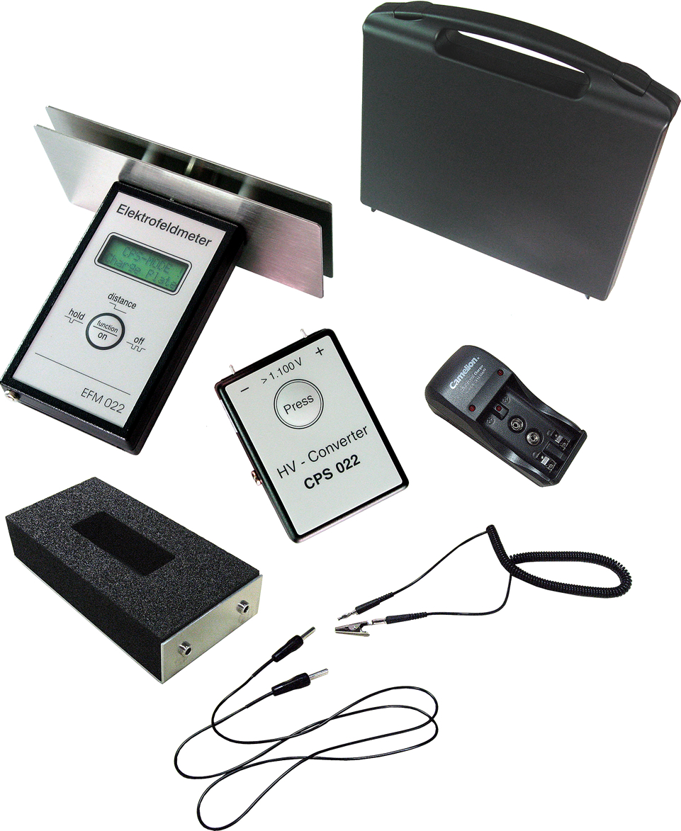
EFM-022
测试仪
接地极板
接地线
接地线

EFM-022-CPS测试套件配置（订购编号：EFM-022-CPS）

EFM-022测试表： 1个 导电基座： 1个
CPS-022高压产生器： 1个 CPS-022接地线： 1条
充电极板： 1块 导电基座接地线： 1条
接地极板： 1块 校正证书： 1份
9V NiMH 可充电池： 1个 操作说明书： 2份(中/英文)
电池充电器： 1个 导静电手提箱： 1个

EFM-022-CPS测试套件选配件

832钳形电极： 2个
钳形电极测试连接线： 2条（红色/黑色）

EFM 022 CPS操作手册/APS-12 | 9

  - 安装测试电极板

1
2
3
4
5
6
7
8
9
10
11

1. 充电极板 7. 负放电极（-）
2. 接地极板 8. 正放电极（+）
3. EFM-022测试仪 9. CPS-022按键
4. 导电基座 10. CPS-022高压产生器
5. 导电基座接地孔 11. CPS-022接地孔
6. 导电基座接地孔

步骤1：把EFM-022测试仪放在导电基座上，逆时针旋转把2cm 距离标杆卸下，然后打开探头保护盖。

导电基座
EFM-022
测试仪
卸下
距离标杆

EFM 022 CPS操作手册/APS-12 | 10

步骤2：把接地极板放在EFM-022上，旋紧固定螺丝。
接地极板
接地极板
固定螺丝

步骤3：把充电极板装到接地极板上方
接地极板
充电极板
接地极板
充电极板

步骤4：用接地线连接CPS-022和导电座架，然后导电座架接地。

接地极板
充电极板
CPS-022
高压产生器
接地线
接地
导电基座

EFM 022 CPS操作手册/APS-12 | 11

  - 静电消除器散电时间和离子平衡度测量

按上述安装完后EFM-022开机，按住【function/on】键大约2秒进入设置模式，当屏幕显示“change distance”时，每按一次【function/on】键会按以下循环，选择CPS-Mode。

2cm → 5cm → 10cm → 20cm → CPS-Mode → 1cm
测试描述：
CPS-022高压产生器左边为(-)放电极，右边为(+)放电极。按<Press>键，放电极上产生1100V以上电压。将放电极触碰充电极板，这时EFM-022测试仪显示充电极板上的电压（通常高于1100V）。当离子风吹向充电极板时，充电极板上的电压开始下降。当电压降到1000V时，计时器被触发并开始计时，当充电极板上电压降到100V时，计时停止。然后开始测试离子平衡度（正负离子的差额）。

测试步骤:
1）先测试+1000V衰减到+100V的时间。用CPS-022的正放电极触碰充电极板，然后把电极板对向离子风机（距离30cm）。充电极板上的电压开始衰减，这时屏幕第一行显示时间，第二行显示电压。电压达到+100V时停止计时。衰减测试结束后，仪器继续测试离子平衡度。屏幕第一行显示衰减时间，第二行显示电极板感应到的离子平衡度。这时记录下所测得的数据。
2）测试完正电压衰减后，按一次【function/on】键，屏幕返回到CPS-Mode，用CPS-022的负放电极触碰充电极板，然后开始测试衰减时间和离子平衡度（和正电压衰减测试过程相同）。
3）再次按下【function/on】键，可以开始新的测试。
充电极板

接地极板
离子风
放电极
可以通过
导电基座
共同接地
EFM-022接地
CPS-022高压产生器
静电消除器
CPS-022接地

注意！在向充电极板上加电压时，不要对向离子风机等静电消除器，加完电压后再把仪器置于离子风环境进行测试。

注意！CPS-022和EFM-022必须接地可靠。

EFM 022 CPS操作手册/APS-12 | 12

  - 防静电腕带、手套、指套和工具静电衰减时间测量

EFM-022-CPS套件不仅可以测试静电消除器的衰减时间和离子平衡度，还可以符合IEC 61340-2-1规范测试防静电腕带、指套、手套和工具等物品的静电衰减时间。

手腕带
工具
CPS-022
高压产生器
充电极板
接地极板
EFM-022
测试仪
导电基座
接地
接地
接地线

测试步骤
- 按上图安装EFM-022-CPS测试套件，EFM-022仪器调到CPS-Mode
- 戴上标准手腕带（具有1MΩ限流电阻），手腕带接地
- 用CPS-022触碰充电极板，使极板上电位达到1000V以上
- 戴上指套或手套或用工具接触充电极板，保持稳定紧密接触
- 充电极板上电位降到100V后，测试结束，仪器显示1000V-100V的衰减时间及残留电压

相关防静电物品静电衰减时间要求（1000V-100V）：

静电消散台垫： < 2秒
手腕带： < 0.1秒
静电消散指套、手套： < 2秒
静电消散镊子、毛刷等工具： < 2秒
静电电阻大于10¹¹Ω的工具： < 10秒
静电消散包装材料： < 2秒
静电消散座椅： < 2秒
静电消散工衣工帽： < 2秒

EFM 022 CPS操作手册/APS-12 | 13

  - 管材或不规则物品静电衰减时间测量

EFM-022-CPS套件配合832钳形电极可以按照IEC 61340-2-1和SAE J1645规范测试静电消散材料或成品的静电衰减时间。

EFM-022
测试仪
CPS-022
高压产生器
接地
接地
绝缘基板
10TΩ以上
试样
例如管材
832
钳形电极2
832
钳形电极1
红色
测试线
黑色
测试线
导电基座
测试步骤：
- 按5.1描述安装EFM-022-CPS测试套件，EFM-022仪器调到CPS-Mode
- 把金属鳄鱼钳夹在充电极板上
- 用红色测试线连接鳄鱼钳和832钳形电极1
- 把试样放在绝缘基板上，基板厚度要求3mm以上，阻值大于10TΩ以上
- 用832钳形电极1夹住试样一端
- 用黑色测试线连接832钳形电极2和导电基座，导电基座接地
- CPS-022高压产生器接地，然后触碰充电极板，使极板上电位达到1000V以上
- 用钳形电极2夹住试样另一端，充电极板上的电压开始下降
- 当电压降到1000V时，触发计时器。当电压降到100V时计时停止，开始测试残余电位
10）测试完成后再以同样方式测试相反极性的电压衰减时间
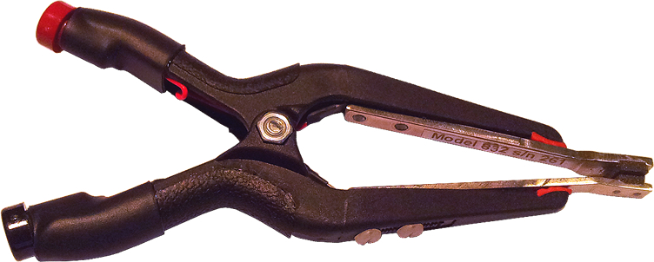

选配件：
832钳形电极
- 832：钳形电极1对
  - 测试接触面为电阻率0.08Ω-cm的导电橡胶垫
  - 导电橡胶硬度为邵氏A级65-70
  - 导电橡胶垫尺寸：钳口一端6mm x 6mm，
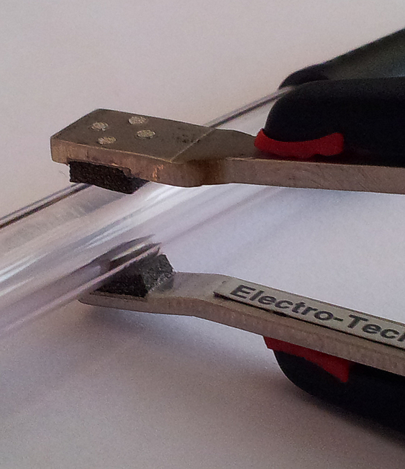
另一端6mm x 3mm
橡胶垫
6mmx6mm
  - 钳形电极咬合力：4.5公斤

注意！当测试管材时，可以把6mm x 3mm一端的钳口深入管材内部
注意！测试过程中，避免人体触碰到测试线
注意！CPS-022高压产生器必须接地，否则不能产生1000V以上电压
注意！根据SAE J1645规范，还需要采用832钳形电极测试材料电阻
橡胶垫
3mmx6mm

EFM 022 CPS操作手册/APS-12 | 14

- VMS-023测试配件

采用VMS-023配件可以用于测量高压设备或产生器输出的直流电压。连接配套的金属握柄可以按IEC 61340-4-5和EOS/ESD S.3.1规范进行人体行走静电位测试，用于测试防静电鞋+防静电地板+人体系统静电释放能力。
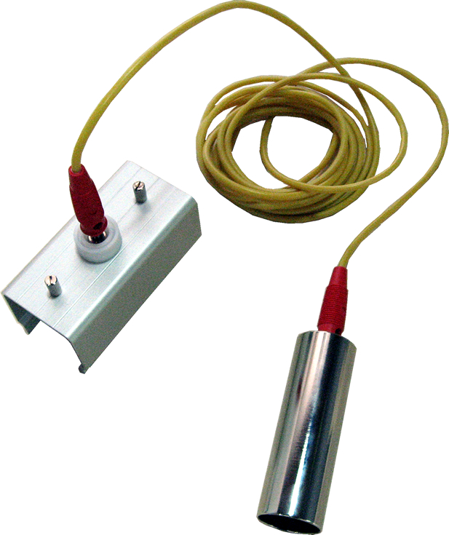
VMS-023
探测头
VMS-023
测试线
金属握柄

VMS-023测试配件配置（订购编号VMS-023）

VMS-023转换探头： 1个 VMS-023绝缘测试线： 1条
金属支撑杆： 1对 金属握柄： 1个

  - 安装VMS-023

- 取下EFM-022测试仪上的塑料2cm距离标杆
- 把配套的金属支撑杆装到测试仪上
- 把VMS-023探测头装在金属杆上，螺丝拧到底
- 把测试仪固定在导电基座上（购买EFM-022-CPS套件中含有）
- 导电基座接地
- 把配套VMS-023绝缘测试线连接到VMS-023探测头上，另一端连接金属握柄
7）开机，并选择1cm测试距离
8）人员手握金属握柄并行走，仪器显示人体运动所产生的静电压
VMS-023
探测头
金属
撑杆
塑料
标杆
取下2cm塑料标杆 装上配套金属撑杆 装上VMS-023探测头

EFM 022 CPS操作手册/APS-12 | 15

  - 人体静电位行走测试

VMS-023
测试线

VMS-023
探测头
导电基座
EFM-022
测试仪
接地
金属握柄
静电消散/导静电地板

注意! 测试时，同一人员不能一只手拿金属握柄，另一只手拿EFM-022测试仪。

  - 直流高压设备输出电压测试

VMS-023
探测头
EFM-022
测试仪
导电基座
接地
VMS-023
测试线
直流高压设备

采用VMS-023测试配件, 整个输入阻抗大于10¹⁶Ω, 测量范围: 0 - +/-4kV

注意! 不要测试大于4kV的电源, 由于VMS探头的结构, 可能会发生放电现象。

EFM 022 CPS操作手册/APS-12 | 16

  - 平整材料静电衰减期测试

按6.1描述安装好VMS-023后，采用配套绝缘测试线连接222005底盘电极，并配合重锤电极可以测试材料的静电衰减时间(1000V-100V)，该方式适用于包装物等平整材料。

绝缘
测试线
222009
重锤电极
CPS-022
高压产生器
绝缘撑脚
试样
接地
VMS-023
探测头
导电橡胶
导电基座
EFM-022
测试仪
222005
底盘电极
接地

测试步骤：
- 采用绝缘测试线（黄色）连接VMS-023探头和222005底盘电极
- 采用黑色连接线连接222009重锤到导电基座上备用
- 把试样放置在222005底盘电极上
- EFM-022测试仪开机，选择CPS-mode
- 如果观察到试样本身带有静电，采用离子风机先对试样消除静电
- CPS-022高压产生器接地，然后产生高压并触碰222005底盘电极，使电压达到1000V以上
- 移开CPS-022高压产生器，把222009重锤电极放到试样上
- 当电压降到1000V时，触发计时器；当电压降到100V后，计时停止。然后测试残余电压
- 测试完成后，再以同样方法测试相反极性的电压衰减时间

选配件：
- 222009重锤电极参数
  - 测试接触面电阻小于100Ω的导电橡胶垫
  - 导电橡胶垫硬度为邵氏A级别65-70
  - 导电橡胶垫直径：63mm
222009重锤电极
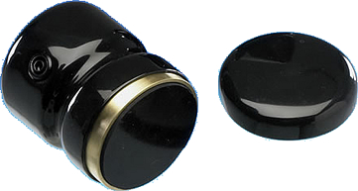

EFM 022 CPS操作手册/APS-12 | 17

- 222005：底盘电极参数
  - 1.5mm厚SUS304不锈钢（15mm折边）
  - 底盘电极尺寸：210mm x 290mm
  - POM材质绝缘撑脚（电阻大于10¹³Ω）
  - 3mm厚绝缘板（POM材质，电阻大于10¹³Ω，在5.4章节测试中使用）

222005底盘电极（含绝缘板和测试线）

POM
绝缘板
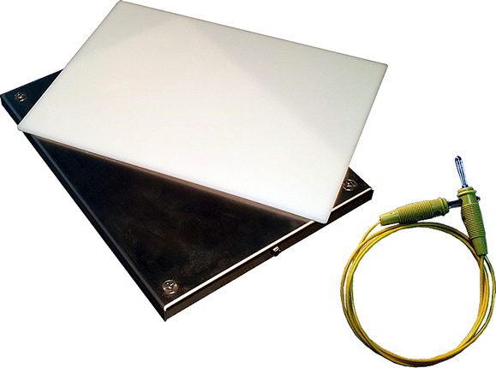
222005
底盘电极
Teflon
绝缘测试线

